Votre casque, Votre son
La dernière version de l'application Smart Control de Sennheiser ainsi que les mises à jour du firmware utilisent la science du son pour offrir une expérience d'écoute sur mesure et exceptionnelle

Wedemark, 9 mai 2023 – La dernière mise à jour permet d'ajouter de nouvelles options de personnalisation à l'expérience d'écoute offerte par les derniers casques MOMENTUM, grâce à l'application Smart Control. Cette dernière est disponible sur iOS et Android, avec des fonctionnalités supplémentaires prévues pour les écouteurs MOMENTUM True Wireless 3 et le casque MOMENTUM 4 Wireless grâce à des mises à jour firmware.

" Notre dernière mise à jour de l'application Smart Control est la plus importante à ce jour, offrant des fonctionnalités inédites pour permettre de se connecter à sa musique comme jamais auparavant,” déclare Polina Gartenfluss, Sennheiser Senior Product Owner. “Nous personnalisons l'expérience d'écoute dans son ensemble pour la rendre aussi intime et agréable que possible. De nos algorithmes de réglage intelligents à l’ajustement parfait, Smart Control décuple les capacités de notre dernière série MOMENTUM."

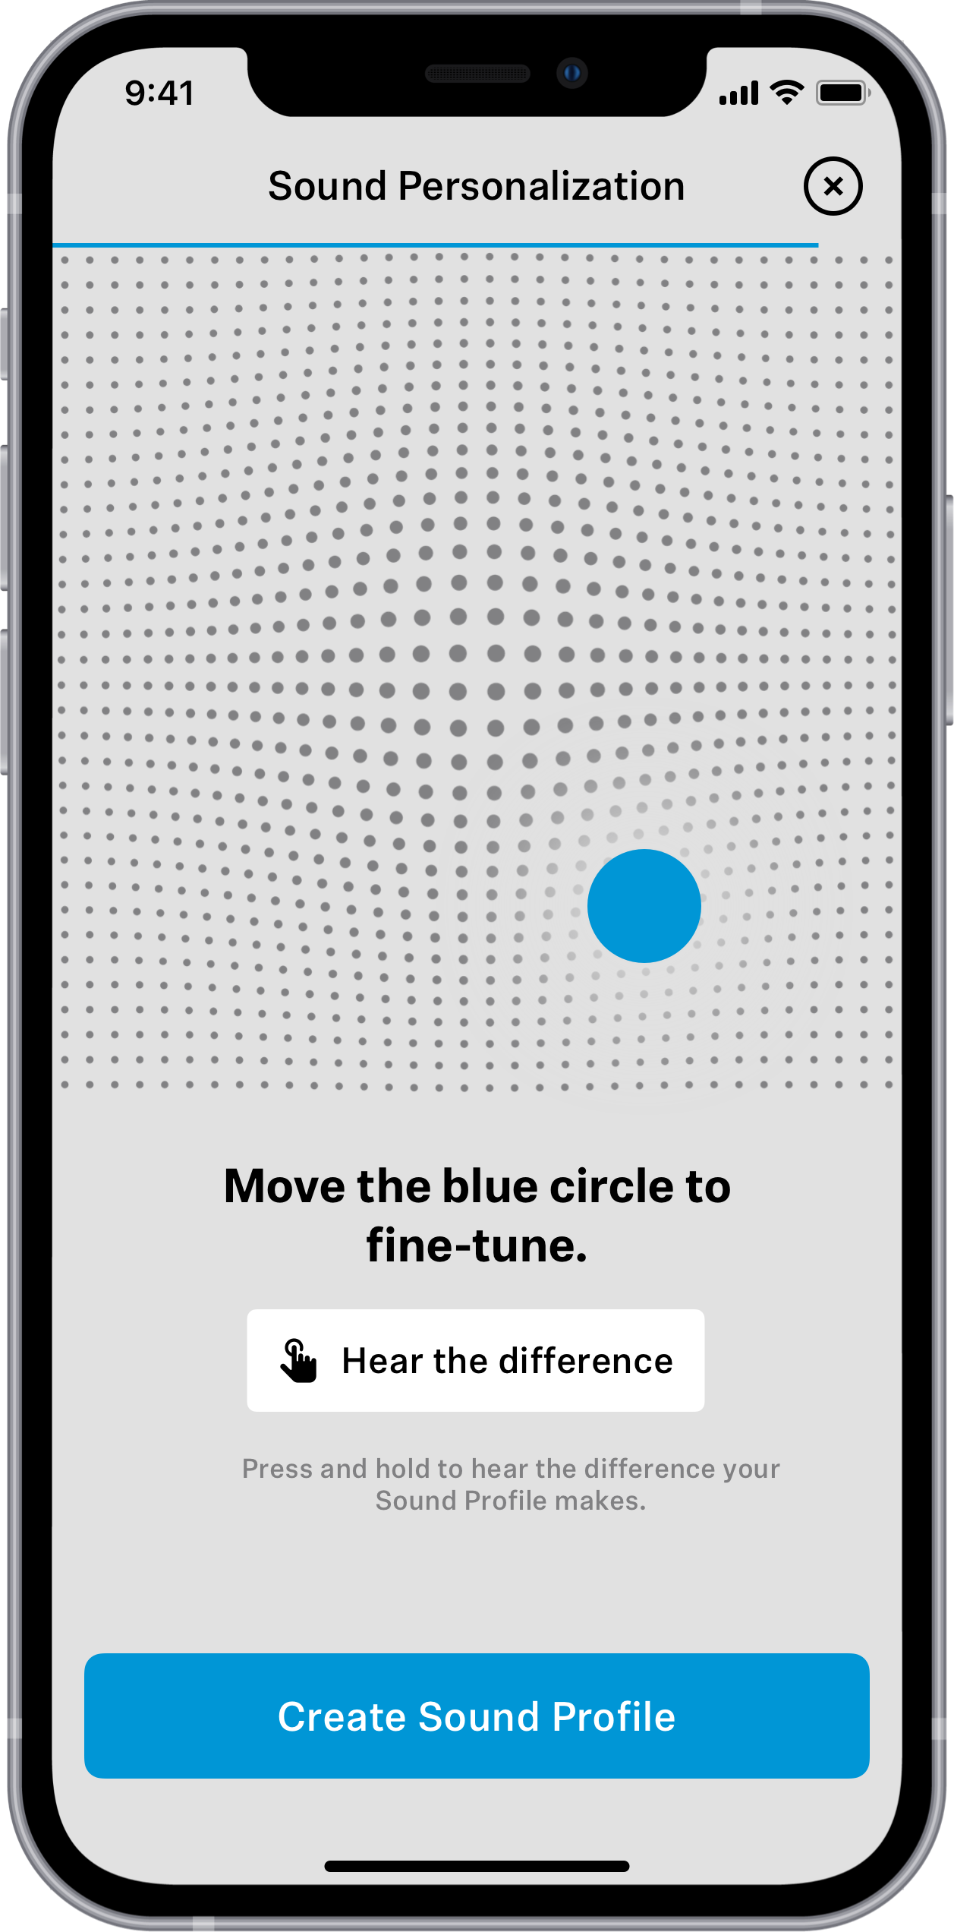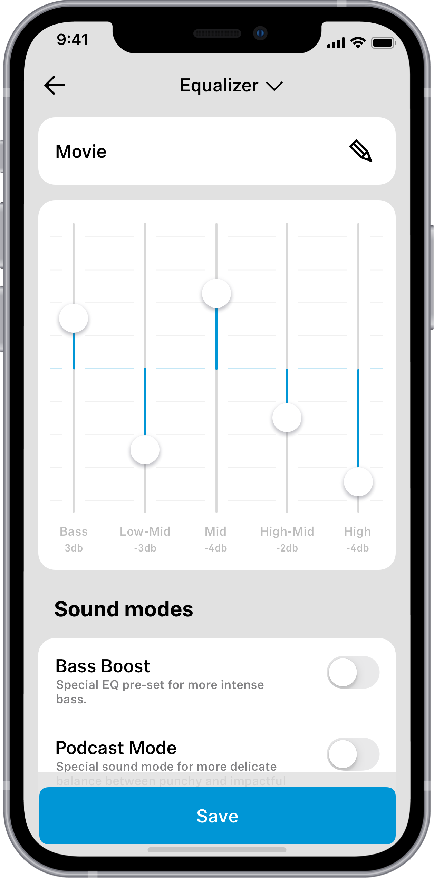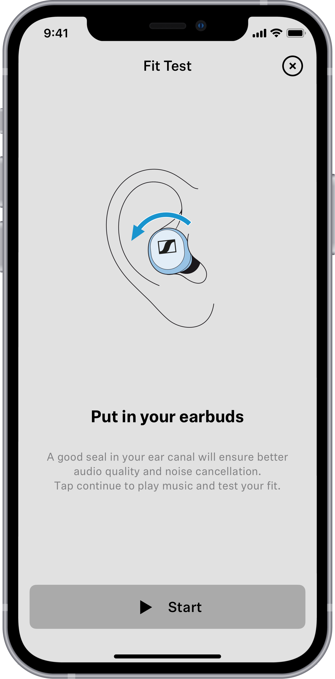
Prends-le à titre personnel
La qualité d'écoute haut de gamme proposée par les écouteurs MOMENTUM True Wireless 3 et MOMENTUM 4 Wireless est renforcée par la science du son. Une mise à jour ajoute une section d'égalisation élargie et un mode de personnalisation sonore interactif - ce dernier ayant été développé en collaboration avec l'Institut Fraunhofer pour la technologie des médias numériques IDMT, une référence mondiale dans le domaine de la technologie de l'audition, de la parole et de l'audio, basé à Oldenbourg en Allemagne. S'appuyant sur plus d'une décennie de recherches approfondies menées par l'IDMT sur les subtilités des préférences d'écoute individuelles, la fonctionnalité de personnalisation sonore calibre intelligemment un profil audio personnalisé en analysant les réactions de l'utilisateur face à une série d'échantillons sonores de référence. Des algorithmes de traitement audio avancés façonnent ensuite l'expérience d'écoute en fonction des éléments de la musique que l'utilisateur préfère. Après l'analyse de référence, l'utilisateur peut affiner son profil sur une grille interactive X-Y, puis enregistrer les résultats dans son profil ou les ajuster ultérieurement sans redémarrer l'analyse d'échantillons.

“L'avantage unique de la personnalisation sonore est qu'elle prend en compte les différences de préférences auditives personnelles qui sont naturellement liées aux différents niveaux d'écoute. Par exemple, certains auditeurs préfèrent davantage d'aigus à faible volume, et plus de basses à volume élevé. La personnalisation sonore détecte facilement ces différences et ajuste automatiquement la lecture. Cela garantit que le son est optimal quel que soit le niveau d'écoute,” évoque Dr. Jan Rennies-Hochmuth, head of the group Personalized Hearing Systems at IDMT.

Pour ceux qui préfèrent calibrer leur expérience audio avec une égalisation graphique, les MOMENTUM True Wireless 3 et MOMENTUM 4 Wireless voient leur égaliseur à trois bandes élargi à cinq. Des curseurs Low-Mid et High-Mid viennent s'ajouter aux contrôles de basses, médiums et aigus pour un potentiel de mise en forme sonore supplémentaire. Comme pour tous les réglages EQ de l'application Smart Control, les utilisateurs peuvent enregistrer des préréglages personnalisés et des profils de personnalisation sonore dans leur profil pour un rappel instantané - un atout pour ceux qui souhaitent bénéficier d'une expérience d'écoute de pointe lorsqu'ils passent à un nouveau smartphone.

Performance remarquable
La mise à jour du firmware fin 2022 pour les écouteurs MOMENTUM True Wireless 3 a débloqué un mode audio haute résolution, désormais également disponible sur MOMENTUM 4 Wireless. Ce mode, activé par l'utilisateur, permet de supporter une profondeur de 24 bits et un taux d'échantillonnage de 96 kHz via une connexion Bluetooth®. Il augmente également le débit binaire Bluetooth jusqu'à 420 kilobits par seconde pour une qualité sonore de niveau filaire sur des sources audio utilisant également aptX™ Adaptive. De plus, grâce à la mise à jour du firmware pour MOMENTUM 4 Wireless, les utilisateurs peuvent désormais activer ou désactiver la fonction de gestes tactiles des écouteurs via l'application Smart Control.

Un ajustement parfait
L'application Smart Control intègre désormais un ingénieux test d'ajustement pour aider les auditeurs à obtenir une tenue parfaite pour leurs écouteurs MOMENTUM True Wireless 3. À l'aide d'instructions audio guidées par l'application et au kit d’embouts auriculaires fourni, l'application suggère un positionnement adéquat et même la taille des embouts à utiliser pour chaque oreille afin d'obtenir pour un son immersif et une réduction de bruit active optimale. Grâce à la mise à jour firmware incluse dans les MOMENTUM True Wireless 3, les utilisateurs peuvent bénéficier d'une expérience d'écoute véritablement sans fil, alliant qualité sonore et confort

Optimisations et disponibilité
The latest round of updates also features numerous optimizations for faster device connection, increased app stability, quicker OTA firmware updates and a host of other fixes and enhancements. These features are available in the just launched version 4.3 and up of the Smart Control App and can be installed from the App Store (iOS) or Google Play Store (Android). Additional features are available for MOMENTUM True Wireless 3 customers on firmware version 2.12.33 and up, while MOMENTUM 4 Wireless features are available on firmware version 2.13.18 and up. For more information about Smart Control App and MOMENTUM series headphones, visit sennheiser-hearing.com.

La dernière mise à jour inclut également de nombreuses optimisations pour une connexion plus rapide des appareils, une meilleure stabilité de l'application, des mises à jour OTA plus rapides et une multitude de correctifs et d'améliorations. Ces fonctionnalités sont disponibles dans la dernière version 4.3 de l'application Smart Control, désormais disponible sur l'App Store (iOS) ou le Google Play Store (Android). Des fonctionnalités supplémentaires sont disponibles pour les utilisateurs des écouteurs MOMENTUM True Wireless 3 avec la version du firmware 2.12.33 ou supérieure, tandis que les fonctionnalités MOMENTUM 4 Wireless sont disponibles avec la version du firmware 2.13.18 ou supérieure. Pour plus d'informations sur l'application Smart Control et la série d'écouteurs MOMENTUM, visitez le site sennheiser-hearing.com.

À propos de la marque Sennheiser
Nous vivons et respirons l’audio. Nous sommes guidés par une passion, celle de créer des solutions audios qui font la différence. Façonner l’avenir de l’audio, faire vivre des expériences sonores remarquables à nos clients – c’est ce que la marque Sennheiser représente depuis plus de 75 ans. Les solutions audios professionnelles telles que les microphones, les systèmes de conférence, les technologies de streaming et les systèmes de monitoring font partie de l’activité́ de Sennheiser electronic GmbH & Co. KG. Tandis que les équipements grand public, comme les casques, les barres de son, les écouteurs et les aides auditives, sont développés et distribués par Sonova Holding AG sous la licence de Sennheiser.

www.sennheiser.com
www.sennheiser-hearing.com

Contact Local  L’Agence Marie-Antoinette  Julien Vermessen  Tel : 01 55 04 86 44  julien.v@marie-antoinette.fr | Contact Global  Sonova Consumer Hearing GmbH  Milan Schlegel  PR and Influencer Manager EMEA  Sennheiser Headphones & Soundbars  Tel : +49 (0) 5130 9490119  milan.schlegel@sennheiser-ce.com

